职业培训补贴申报审核操作规程

1. 个人、机构（企业）注册
2. 个人注册

个人可通过微信小程序“福建省职业培训小助手”和闽政通客户端在线申报职业培训补贴，无需注册。

1. 机构（企业）注册

机构（企业）登录福建省补贴性职业培训管理平台（以下简称“管理平台”），填报机构（企业）基本信息并注册管理平台账号，在线提交以下材料：

1.相关资质证明文件，包括：机构营业执照、办学许可证、民办非企业法人登记证书，或事业单位法人证书等，并附上年度年审（年报）合格证明；企业营业执照或统一社会信用代码证；

2.《培训承诺书》（加盖公章）。

具体注册流程如下：

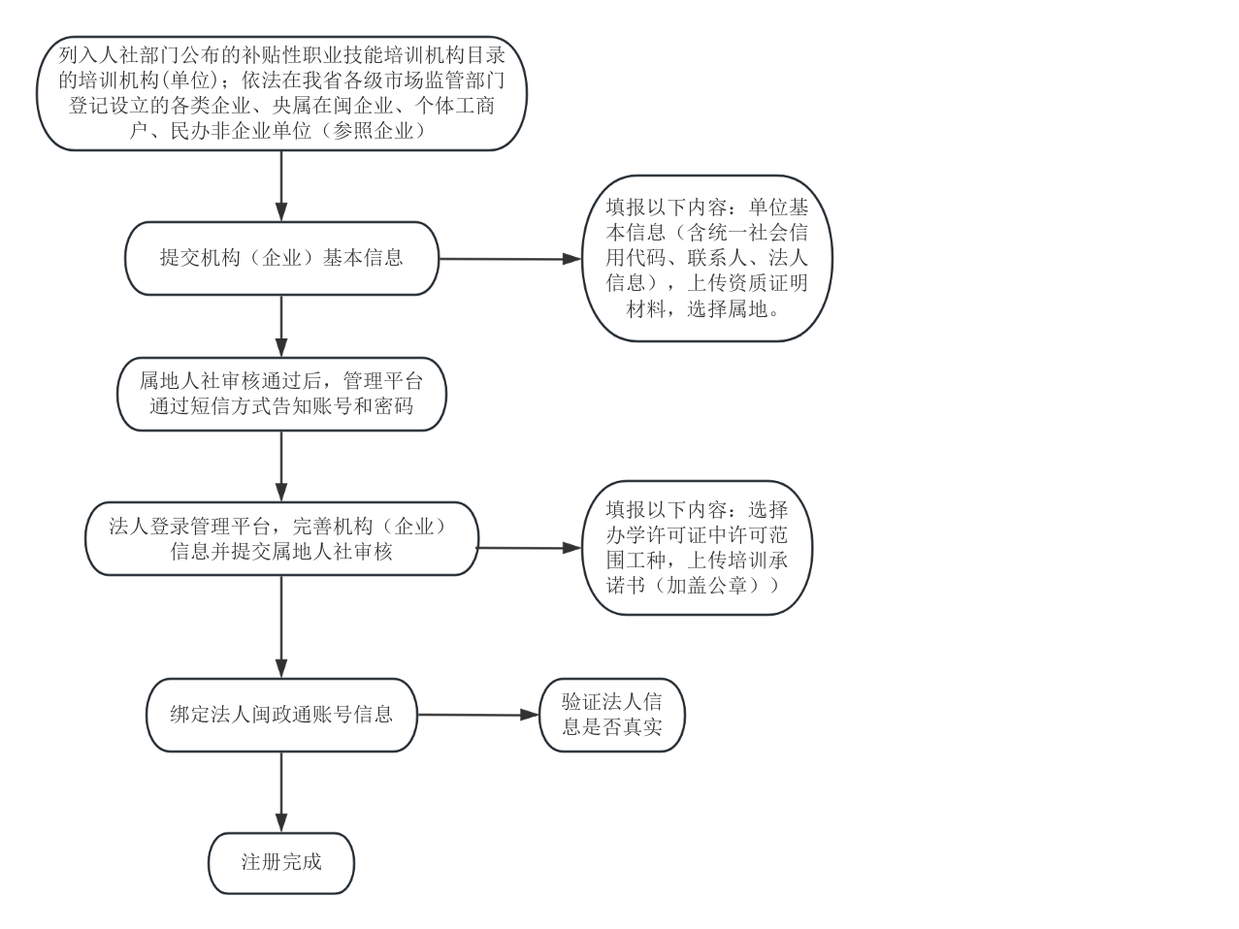

企业职工岗位技能培训，企业应根据生产经营活动需要开展相应的职业（工种）培训。

项目制就业技能培训的职业（工种），除省级统一开展的项目制培训外，需在各设区市人社部门发布的职业技能培训需求指导目录范围内开展。培训机构应在许可职业（工种）范围内开展培训;公共就业人才服务机构可不受职业（工种）范围限制。

重点产业项目“揭榜挂帅”中榜单位职业（工种）需在中榜职业（工种）范围内开展培训，重点群体项目“揭榜挂帅”中榜单位需在许可职业（工种）范围及适岗培训职业（工种）范围内开展培训。

属地人社部门应在5个工作日内完成注册信息审核，对未按要求上传材料的培训单位应予以驳回并一次性告知理由。

1. 培训申报

培训申报包括培训方案申报，审核、配券，培训过程管理，培训考核、发证、评价等内容。

（一）培训方案申报

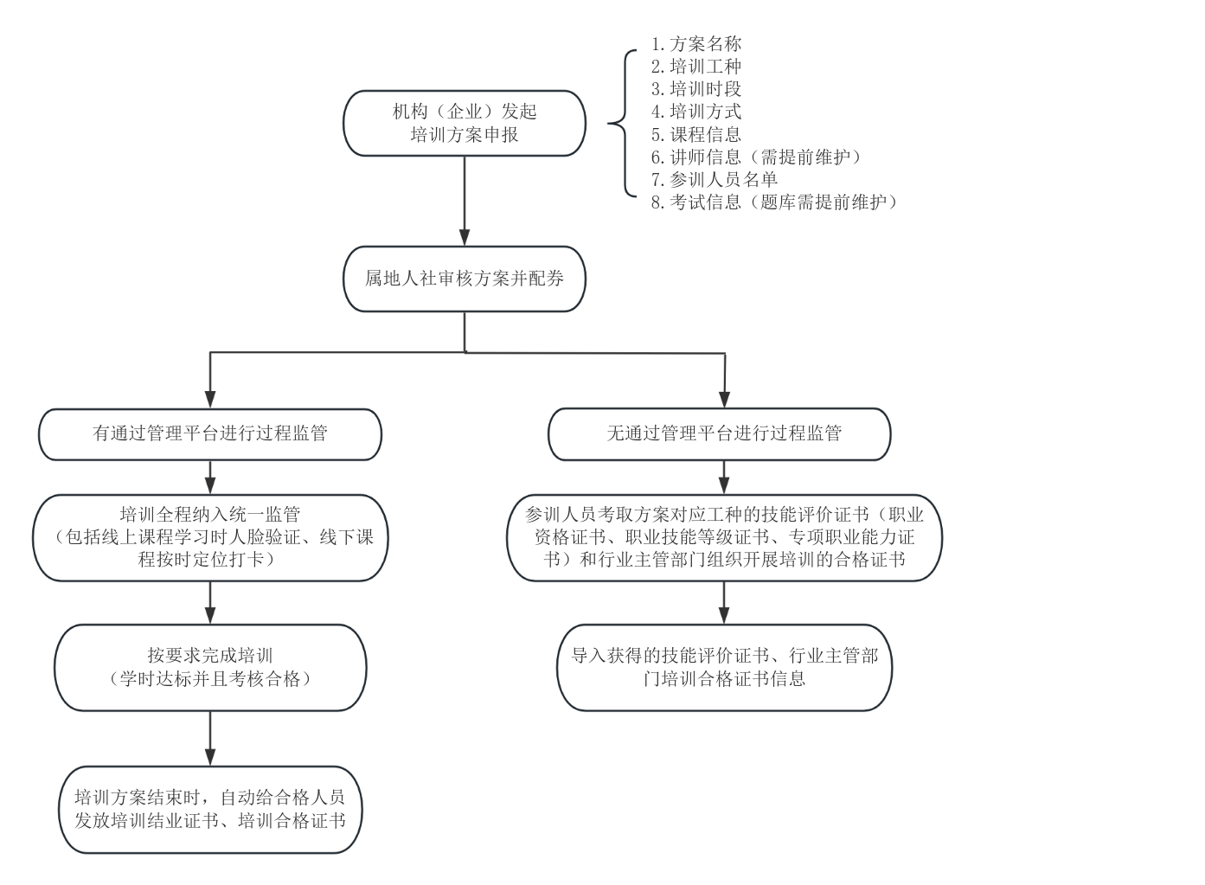以下培训项目需进行方案申报：企业职工岗位技能培训（岗前技能培训、技能提升培训或转岗转业培训）、项目制培训（就业技能培训、创业培训、重点产业项目“揭榜挂帅”培训、重点群体项目“揭榜挂帅”培训）等。

培训申报具体流程如下：

**1.方案人数**

企业职工岗位技能培训（岗前技能培训、技能提升培训或转岗转业培训）、项目制培训中的就业技能培训、重点产业项目“揭榜挂帅”、重点群体项目“揭榜挂帅”培训方案人数不超过50人。

项目制培训中的创业培训方案人数不超过30人。

**2.人员类型选择**

培训学员类型可在企业职工（含在岗农民工）、农村转移就业劳动者、城乡未继续升学的应届初高中毕业生、失业人员（含下岗失业人员、城镇登记失业人员）、退役军人、残疾人、毕业学年高校毕业生、脱贫人员、防止返贫监测对象、刑满释放人员、就业困难人员、港澳台人员、灵活就业人员和其他等14个类型中选择，其中，防止返贫监测对象、毕业学年高校毕业生、城乡未继续升学的应届初高中毕业生、农村转移就业劳动者、城镇登记失业人员、就业困难人员经比对或提交佐证材料后，可上浮补贴标准：

（1）防止返贫监测对象：通过省农业农村厅防止返贫监测对象数据清单比对；

（2）毕业学年高校毕业生：学信网学籍证明或在校证明；

（3）城乡未继续升学的应届初高中毕业生：初/高中毕业证及个人书面承诺；

（4）农村转移就业劳动者：身份证或居民户口簿；

（5）城镇登记失业人员：通过全省就业信息资源库比对；

（6）就业困难人员：通过全省就业信息资源库比对。

**3.培训学时**

企业职工岗位技能培训、项目制培训总学时不低于20学时，其中，项目制培训中的就业技能培训、重点产业项目“揭榜挂帅”培训、重点群体项目“揭榜挂帅”培训高于80学时的，按80学时封顶计发补贴。

创业培训总学时为56个学时，不得变通拆分学时。

**4.培训方式**

可开展理论课或理论课+实操课培训，每学时不低于45分钟（30-44分钟为0.5学时，45分钟为1学时）。省厅公布的知识技能型工种培训可开展理论课，其余工种培训需采取理论课+实操课培训模式。其中：实操课原则上不低于总学时的40%，以线下形式开展；理论课可采取线下或线上线下相结合方式开展，线上学时不得高于总学时的40%。

创业培训采取全线下培训方式。

**5.师资要求**

师资需符合以下条件之一：高级工及以上职业资格或职业技能等级，或中级职称及以上专业技术职务任职资格；持专项职业能力证书的，专项职业能力考核成绩应在90分以上，并应具备高中以上文化程度；持准入类职业（执业）资格证书；企业优秀人才（高管），应具备8年以上相关行业从业经历，新业态新职业从业年限可适当放宽。师资资料包含教师聘用合同（扫描件）、资格证明材料（扫描件）。

创业培训：建立全省统一的创业培训师资库，实行年度考核、动态管理。每期班级安排2名授课师资，每名授课师资应保证至少2天的课程安排。授课师资应取得由中国就业培训技术指导中心或福建省劳动就业服务局（以下简称“省就业局”）核发的《创业培训讲师培训合格证书》。

**6.培训课程**

培训课程内容应根据国家职业标准或国家基本职业培训包确定，培训方案应包含全部课程安排及教学计划。

创业培训课程包含“创办你的企业”（简称SYB）、网络创业培训，按照创业培训技术要点开展培训，统一使用由人力资源和社会保障部职业培训教材工作委员会办公室指定的正版创业培训教材。

企业职工岗位技能提升培训和项目制培训中，各地人社部门要督促培训单位加强职业素质教育，将职业道德、质量意识、法律意识、安全环保、健康卫生等要求贯穿职业培训全过程。

**7.企业合作办班规范**

企业职工岗位技能培训中的岗前技能培训申报培训方案时，同一归属地的企业（属同一人社部门管辖）可合作开展培训，由其中一家企业发起培训方案，最多支持30家企业合作开展培训。管理平台审核比对参训人员缴纳失业保险或养老保险信息，属地人社部门根据符合职业培训补贴申领条件人数，给予各企业职业培训补贴。

**8.劳务派遣员工培训规范**

用工企业为劳务派遣员工开展培训的可享受职业培训补贴，应在人员名单中填写劳务派遣公司名称并上传劳动合同，同时上传劳务派遣协议、劳务派遣公司资质证明（加盖公章）、劳务派遣人员工资转账记录（加盖公章）至管理平台“培训方案”的“考核记录—其他培训资料”。

（二）方案审核、配券

培训单位应于计划开班日前3个工作日，在管理平台申报培训方案。

属地人社部门应在培训单位计划开班日前1个工作日完成培训方案审核，重点审核以下内容：企业职工岗位技能培训方案中，企业职业（工种）培训是否和岗位相匹配；项目制培训方案中，职业（工种）是否在本地区职业技能培训需求指导目录范围内或省级项目制培训方案内，培训机构职业（工种）是否在许可职业（工种）范围内。对未按要求上传材料的培训单位应予以驳回并一次性告知理由。

重点群体项目“揭榜挂帅”培训，培训地县级人社部门在收到中榜单位培训方案申报后3个工作日内完成初审，初审后提交市级人社部门复审，市级人社部门应在2个工作日内完成复审并提交省就业局终审。

培训计划方案审核通过前，培训单位可对培训方案进行修改。培训方案审核通过后，开班前培训方案有变更的（变更内容仅限于培训时间、地点、师资，修改培训师资的，师资专业和工种应与原师资相同，下同），培训单位应提前向属地人社部门提出申请，经属地人社部门同意后可对培训方案进行变更。培训方案审核通过且已开班，需变更培训方案的，由培训单位向属地人社部门提出申请，并层报至省就业局同意后变更。因各类原因需取消培训方案的，由培训单位向属地人社部门报备。

方案配券需严格按照有关文件执行，其中，使用提升行动专账资金的职业技能电子培训券按照《福建省人力资源和社会保障厅关于印发<福建省职业技能电子培训券管理暂行办法>的通知》（闽人社文〔2021〕64号）执行；使用就业补助资金的职业技能电子培训券按照《福建省人力资源和社会保障厅 福建省财政厅关于就业补助资金培训补贴项目使用职业培训券有关事项的通知》（闽人社文〔2023〕153号）执行。

1. 培训过程管理

以获取培训结业证书、培训合格证书为目标的企业职工岗位技能培训中的岗前技能培训、项目制培训中的就业技能培训、创业培训、重点产业项目“揭榜挂帅”培训、重点群体项目“揭榜挂帅”培训应通过管理平台进行过程管理。以获得职业资格证书、职业技能等级证书、专项职业能力证书为目标的培训，由培训组织单位负责培训过程监管，无需通过管理平台进行过程管理。行业主管部门组织开展的合格证书类培训，由行业主管部门督促培训单位负责培训过程监管，无需人社部门通过管理平台进行过程管理。管理平台培训过程管理包括线上培训管理和线下培训管理，其中：

**1.线上培训管理**

线上培训平台是指线上培训单位使用的，满足对接条件，实现线上培训全过程监管、学员的学时记录自动计算（无需上传相关材料，通过平台对接实现数据同步）的，开展职业技能线上培训的职业技能线上平台机构。

（1）对接条件

线上培训单位使用并申请对接管理平台的线上培训平台需满足以下条件：

①经各级人社部门推荐使用；

②通过信息安全等级保护三级及以上测评及有效测评报告，且平台名称必须包含“培训平台”或“培训系统”等培训属性字样。等级保护主体为第三方线上培训平台的，需提供线上培训单位与第三方线上培训平台的关系证明（采购合同或授权证明）。

（2）对接流程

线上培训单位申请线上培训平台对接需提供以下材料：

①《线上培训平台与福建省补贴性职业培训管理平台对接申请书》、②经各级人社部门推荐使用证明材料、③信息安全等级保护三级证明材料、④有效测评报告、⑤《开展线上职业技能培训承诺书》等。

省就业局对申请材料完备性进行确认。申请材料完备性确认完毕后，管理平台技术服务提供商启动对接、联调测试、验收测试等流程，反馈测试报告及对接结果至省就业局。省就业局复核后在管理平台上确认线上培训平台正式上线启用。线上培训平台可开展线上培训业务的区域与政策范围根据各级人社部门规定确定。

（3）监管规则

管理平台面向接入的线上培训平台提供统一监管接口，采用实名验证、人脸识别、远程监控、实时心跳等技术手段，实施线上培训全过程监管。主要监管规则包括学习时长认定规则、防假学替学规则、学习时长去重规则等。

学习时长认定规则，即管理平台认定的线上培训在线学习有效时长以经过管理平台监管认定的时长（以下简称“监管时长”）为准，监管时长不短于培训班级申报的线上培训总课时为线上培训合格的必要条件。

防假学替学规则，即学员在线上培训期间，管理平台每45分钟触发至少一次随机抽查验证（调用“福建省职业培训小助手”），学员需在规定时限内完成人脸验证。验证不通过或超时未完成验证的，单次学习时段（上次有效验证到本次无效验证之间的学习时长）不计入监管时长。

学习时长去重规则，即学员在线上培训期间，同时间段不得重叠参加其他职业技能培训，包括但不限于其他线上课程学习、线下课程学习、在线考试测验、作为讲师授课跟班等。

（4）其他事项

2025年1月1日起，将按照《人力资源社会保障部办公厅关于印发职业技能线上培训平台运营服务规范和数字资源质量规范的通知》（人社厅函〔2024〕73号）要求，遴选确定全省统一使用的线上培训平台及线上培训数字资源，具体事宜另行通知。

**2.线下培训管理**

学员参加线下培训的，需通过“福建省职业培训小助手”微信小程序每半天定位签到签退各一次，错过签到，可在下课后24小时内上传补签签到表至管理平台，经属地人社部门审核同意后可获得培训学时；超过24小时的需层报经市级人社部门同意后可获得培训学时。请假学时数不得超过总学时的20%。

理论课、实操课应留存全程全方位培训视频录像备查（至少保存三年）。视频由培训单位录制，培训单位对视频资料真实性负责。

**3.过程抽查**

培训所在地人社部门应加强培训过程监管，对每期培训班培训情况进行现场抽查，抽查记录应上传管理平台。省、市级人社部门不定期开展随机抽查。

（四）培训考核、发证、评价

**1.培训考核**

（1）企业职工岗位技能培训（岗前技能培训）、项目制培训（就业技能培训）

学员学时达标方可参加结业考试。考试原则上通过“福建省职业培训小助手”微信小程序组织实施，由省人社厅统一开发的急需紧缺职业（工种）考试题库继续沿用，其他考试题库由培训单位开发，每职业（工种）上传300题（含200道单选、100道多选），管理平台随机抽取30题（20道单选、10道多选）作为该班次考试题目。考试成绩60分及格（满分100分），每班次每人可有3次考试机会，取最高分。省人社厅公布的知识技能型工种可只进行理论考试，其他职业（工种）须有理论及实操考试。实操考试每班次考试成绩单模板可通过管理平台下载，由授课教师签字并扫描上传管理平台。考试成绩60分及格（满分100分）。

（2）创业培训

“SYB”创业培训考核认定结果，以当期两位主讲教师均判定《创业计划书》合格，即可视为培训合格；网络创业培训考核认定成果，以通过网络创业培训教学辅助平台进行理论考试、提交实践成果、撰写店铺规划书，由当期两位主讲教师进行打分或评定，成绩合格者即可视为培训合格。

（3）重点产业项目“揭榜挂帅”

学员原则上应在一个月内完成培训，学时达标方可参加结业考试。理论、实操考试均合格后，方可获得培训结业证书。

理论考试原则上通过管理平台手机小程序组织实施，考试题库由中榜单位开发，每职业（工种）上传300道题库（含200道单选、100道多选），管理平台随机抽取30道题（20道单选、10道多选）作为该班次考试题目。考试成绩60分及格（满分100分）。每班次每人可有3次考试机会，取最高分。实操考试每班次考试成绩单模板可通过管理平台下载，由授课教师签字并扫描上传管理平台。考试成绩60分及格（满分100分）。

（4）重点群体项目“揭榜挂帅”

培训单位负责做好培训考核工作，考核分理论考核和实操考核，由考评人员进行考核打分并上传考核结果，考核满分100分，60分合格。

脱贫人员可适当放宽考核要求，可以不进行理论考核。

**2.培训发证**

培训方案结束后，学时达标且考核合格的，由管理平台自动发放培训结业证书或培训合格证书。

**3.培训评价**

培训学员参加培训后，自线下培训结束之日的次日起，需在“福建省职业培训小助手”微信小程序上对本次培训进行评价。评价内容涵盖培训内容、授课教师、培训组织、培训效果四个方面，评价方式采用星级评分机制，最高评分为5颗星，最低评分为1颗星，满分为20颗星。

创业培训每期培训结束后，参训学员需填写TOE报告，授课师资填写班级TOE报告。

三、补贴申请

补贴包括职业技能提升补贴，培训单位（机构/企业）申请培训补贴、项目制培训的培训促进就业奖补和项目制培训的脱贫人员生活费补贴。

补贴申请具体流程如下：

1. 职业技能提升补贴（见证补贴）

职业技能提升补贴申请具体流程如下：

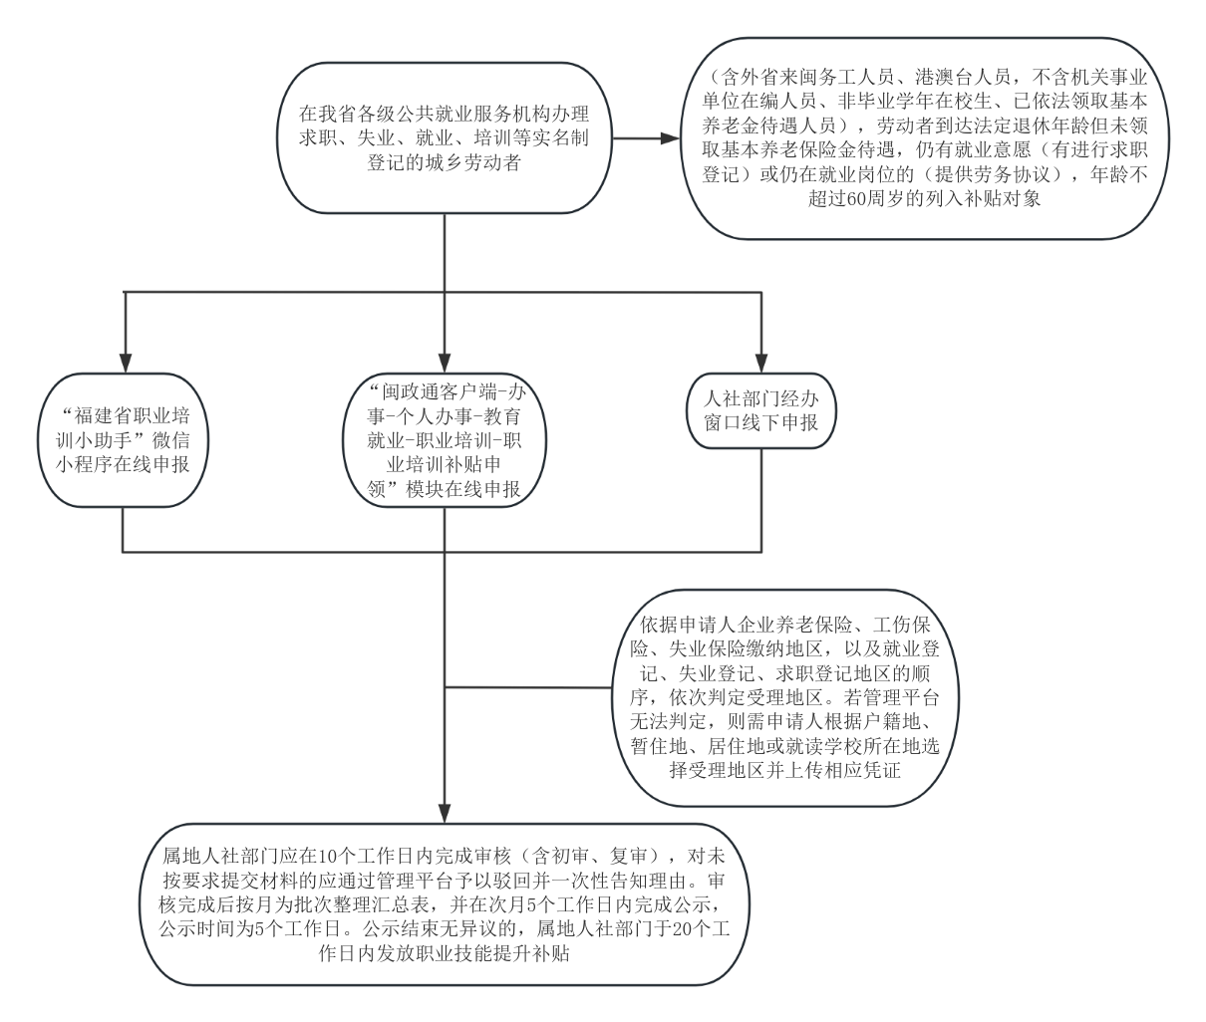

**1.申请方式**

符合条件的城乡劳动者获得职业资格证书、职业技能等级证书、专项职业能力证书（我省人社部门备案核发）的，可在证书发证日期12个月内通过以下方式领取补贴：

方式1：劳动者通过“福建省职业培训小助手”微信小程序在线申报。

方式2：劳动者通过“闽政通客户端-办事-个人办事-教育就业-职业培训-职业培训补贴申领”模块在线申报（支持台湾居民来往大陆通行证、港澳居民来往内地通行证、台湾居民居住证、港澳居民居住证）。

在线申报需填写个人基本信息，上传身份证原件、银行卡或社保卡原件，无需提供纸质材料。

方式3：劳动者向人社部门经办窗口提交以下材料线下申报：

（1）身份证（台湾居民来往大陆通行证、港澳居民来往内地通行证、台湾居民居住证、港澳居民居住证）原件及复印件；

（2）本人银行卡或社保卡原件及复印件。

**2.补贴受理、审核、发放**

（1）补贴受理地匹配规则

职业技能提升补贴申请，依据申请人企业养老保险、工伤保险、失业保险缴纳地区，以及就业登记、失业登记、求职登记地区的顺序，依次判定受理地区。若管理平台无法判定，则需申请人根据户籍地、暂住地、居住地或就读学校所在地选择受理地区并上传相应凭证。各地人社部门需严格按照属地管理原则予以受理。

（2）补贴审核、发放

对于在线申报和线下申报的职业技能提升补贴（方式1、方式2、方式3），属地人社部门应在10个工作日内完成审核（含初审、复审），对未按要求提交材料的应通过管理平台予以驳回并一次性告知理由。审核完成后按月为批次整理汇总表，并在次月5个工作日内完成公示，公示时间为5个工作日。公示结束无异议的，属地人社部门于20个工作日内发放职业技能提升补贴。

1. 培训单位（机构/企业）申请培训补贴

培训单位（机构/企业）申请培训补贴申请具体流程如下：

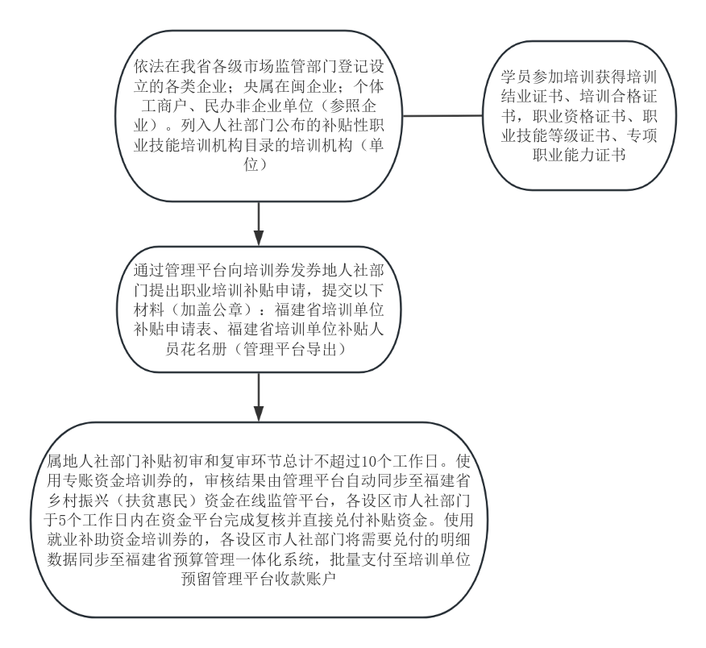

**1.申请方式**

培训单位（机构/企业）可在管理平台向培训券发券地人社部门发起职业培训补贴申请，并提交以下材料（加盖公章）：

（1）福建省培训单位补贴申请表；

（2）福建省培训补贴人员花名册（管理平台导出）。

**2.补贴受理、审核、发放**

属地人社部门补贴初审和复审环节总计不超过10个工作日。使用专账资金培训券的，审核结果由管理平台自动同步至福建省乡村振兴（扶贫惠民）资金在线监管平台，各设区市人社部门于5个工作日内在资金平台完成复核并直接兑付补贴资金。使用就业补助资金培训券的，各设区市人社部门将需要兑付的明细数据同步至福建省预算管理一体化系统，批量支付至培训单位预留管理平台收款账户。

1. 项目制培训的培训促进就业奖补

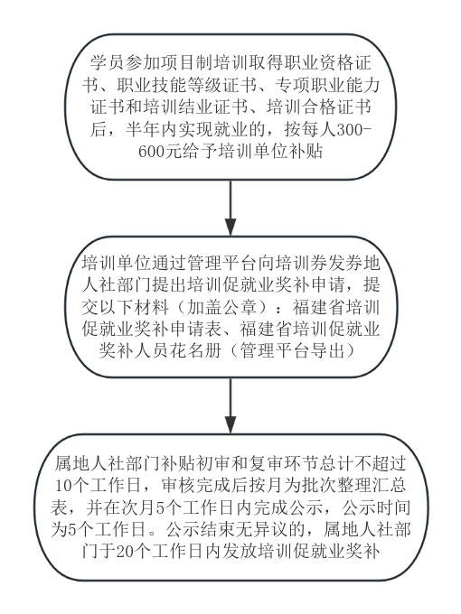项目制培训的培训促就业奖补具体申请流程如下：

**1.补贴对象**

参加项目制培训取得职业资格证书、职业技能等级证书、专项职业能力证书和培训结业证书、培训合格证书后，半年内实现就业的（培训申报时未参加我省城镇职工基本养老保险或已领取失业金三个月及以上，取证后半年内参加三个月以上城镇职工基本养老保险；或培训申报时已参加我省城镇职工基本养老保险，取证后半年内参保单位发生变化并在新单位参加三个月及以上城镇职工基本养老保险；或毕业学年高校毕业生毕业后或取证后半年内参加我省城镇职工基本养老保险三个月及以上），按每人300-600元给予培训单位补贴。具体标准和要求由设区市级人社、财政部门确定。

**2.申请方式**

培训单位可在管理平台向培训券发券地人社部门发起培训促进就业奖补申请，提交以下材料（加盖公章）：

（1）福建省培训促进就业奖补申请表；

（2）福建省培训促进就业奖补人员花名册（管理平台导出）。

**3.补贴受理、审核、发放**

属地人社部门补贴初审和复审环节总计不超过10个工作日，审核完成后按月为批次整理汇总表，并在次月5个工作日内完成公示，公示时间为5个工作日。公示结束无异议的，属地人社部门于20个工作日内发放培训促就业奖补。

1. 项目制培训的脱贫人员生活费补贴

项目制培训的脱贫人员生活费补贴具体申请流程如下：

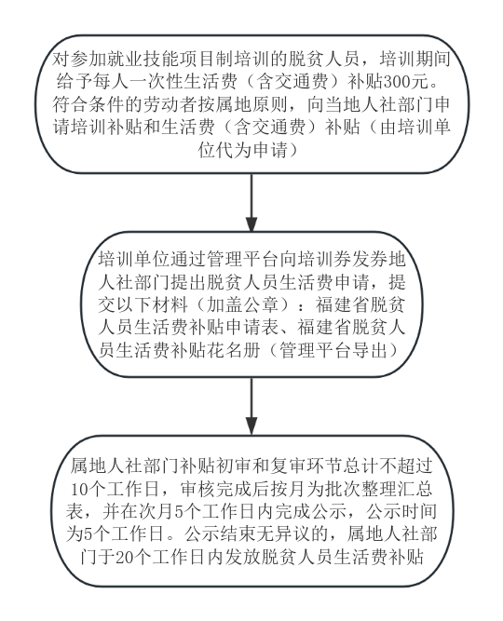

**1.补贴对象**

对参加就业技能项目制培训的脱贫人员，培训期间给予每人一次性生活费（含交通费）补贴300元。符合条件的劳动者按属地原则，向当地人社部门申请培训补贴和生活费（含交通费）补贴（由培训单位代为申请）。市级人社、财政部门已制定生活费补贴标准低于300元/人的，可提高到300元/人；补贴标准高于300元的，按地市原标准执行。

**2.申请方式**

培训单位可在管理平台向培训券发券地人社部门发起培训促进就业奖补申请，提交以下材料（加盖公章）：

（1）福建省脱贫人员生活费补贴申请表；

（2）福建省脱贫人员生活费补贴花名册（管理平台导出）。

**3.补贴受理、审核、发放**

属地人社部门补贴初审和复审环节总计不超过10个工作日，审核完成后按月为批次整理汇总表，并在次月5个工作日内完成公示，公示时间为5个工作日。公示结束无异议的，属地人社部门于20个工作日内发放脱贫人员生活费补贴。

1. 职业技能评价补贴

职业技能评价补贴具体申请流程如下：

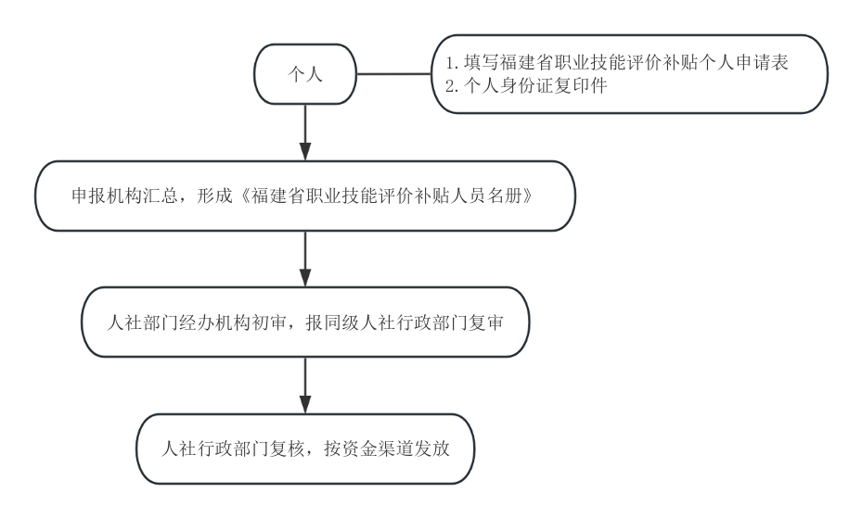

**1.补贴对象**

我省人社部门备案的评价机构核发的技能评价证书（职业资格证书、职业技能等级证书、专项职业能力证书），每个类型证书均可享受一次评价补贴。

普通高校、中高等职业院校、技工院校全日制在校生于毕业学年取得职业技能评价证书可享受评价补贴。

**2.申报程序**

（1）申报方式

评价补贴由机构（培训机构、评价机构，以下简称“申报机构”）在规定时间（一般为补贴证书发证日期起12个月内）内代为申报。

申报机构在申报评价补贴时收集申请人本人签字的《福建省职业技能评价补贴个人申请表》，汇总形成《福建省职业技能评价补贴人员名册》，按评价所在地原则向当地人社部门经办机构（以下简称“经办机构”）申报。申请评价补贴须提供以下材料：《福建省职业技能评价补贴个人申请表》、身份证复印件。

（2）审核

各设区市经办机构将申报机构提交的人员导入管理平台进行比对。比对内容为：一是申请人的证书是否真实有效；二是是否享受过该类型证书的评价补贴；三是在校生是否为毕业学年的在校生。

（3）复核、汇总

各地经办机构可根据本级就业资金情况定期汇总申请评价补贴人员信息，提交《福建省职业技能评价补贴初审报告》、连同《福建省职业技能评价补贴人员信息表》、每位申请人的申请材料报同级人力资源和社会保障行政部门复核。

**3.补贴资金标准及拨付**

对复核合格人员按照当地就业资金管理方式给予补贴。补贴标准为职业资格证书、职业技能等级证书150元，专项职业能力证书130元。

本《规程》适用于职业技能提升行动专账资金和就业补助资金培训补贴政策。各类机构、企业应对申报材料的真实性负全责。在培训过程中存在弄虚作假等违规行为，涉嫌违纪违法的，依照相应法律法规严肃处理。行业主管部门培训根据行业主管部门与人社、财政部门共同印发的文件要求执行。

本《规程》自2024年7月1日起执行，由省人社厅负责解释，原《福建省人力资源和社会保障厅关于印发<职业培训补贴申请操作规范（试行）>的通知》（闽人社文〔2021〕116号）同时废止，此前规定与本《规程》不一致之处，以本《规程》为准。

附件：1.培训单位/企业组织开展职业技能培训承诺书

2.线上平台对接申请材料（线上培训平台与福建省

补贴性职业培训管理平台对接申请书、信息安全等级保护三级证明材料、有效等级保护测评报告、开展线上职业技能培训承诺书）

3.福建省培训单位补贴申请表

4.福建省培训单位补贴人员花名册

5.福建省培训促进就业奖补申请表

6.福建省培训促进就业奖补人员花名册

7.福建省脱贫人员生活费补贴申请表

8.福建省脱贫人员生活费补贴花名册

9.福建省职业技能提升补贴补贴申请表

10.福建省培训单位补贴初审报告

11.福建省培训促就业奖补初审报告

12.福建省脱贫人员生活费补贴初审报告

13.福建省职业技能提升补贴初审报告

14.福建省职业技能评价补贴个人申请表

15.福建省职业技能评价补贴申请人员名册

16.福建省职业技能评价补贴初审报告

17.福建省职业技能评价补贴人员信息表

附件1

培训单位/企业组织开展职业技能培训承诺书

为切实帮助城乡各类有就业要求和培训愿望的劳动者/企业职工提升技能水平。本单位承诺：

一、培训机构严格按照办学许可批准的职业（工种）组织实施培训；企业严格按照生产经营活动需要开展与岗位相匹配的职业（工种）培训。

二、使用符合规定的教材，并按规定的培训课时安排教学。

三、确保在“福建省补贴性职业培训管理平台”申报的所有数据及资料真实有效。

四、自觉和服从各级人力资源社会保障部门对职业培训工作的业务指导、监督管理和其他相关要求。

如违反上述承诺，所产生的相关责任，本单位自愿承担。

承诺方（培训单位）盖章：

法人代表： 联系人：

联系电话： 联系电话：

附件2

线上培训平台与福建省补贴性职业培训

管理平台对接申请书

福建省劳动就业服务局：

根据《关于进一步加强线上职业技能培训管理有关事项的通知》要求，我单位 （全称）的线上培训平台是人社部门推荐使用的线上培训平台，现申请对接福建省补贴性职业培训管理平台，具体信息如下：

1.线上培训平台全称：

2.线上平台网址：

3.推荐单位（发文人社部门）全称：

4.安全等级：□三级及以上

相关证明材料：□等级保护证明 □有效测评报告

等保主体：□本单位 □第三方（第三方需提供采购

合同或授权证明）

5.开展业务地区（全省或具体地市）：

6.开展业务政策类型：

□职业技能线上培训全品类

□职业技能线上培训部分品类：

□重点产业项目“揭榜挂帅”

中榜项目：

揭榜工种：

□重点群体项目“揭榜挂帅”

相关证明材料见附件，特此申请。

联 系 人： 联系电话：

附件：1.人社部门推荐使用线上培训平台证明材料（正式文件）

2.信息安全等级保护三级证明材料

3.有效等级保护测评报告

4.开展线上职业技能培训承诺书

5.等保主体为第三方培训平台的，需提供申请单位和

第三方培训平台的关系证明（采购合同或授权证

明）

申请单位： （盖公章）

申请日期： 年 月 日

信息安全等级保护三级证明材料

（参考范例）

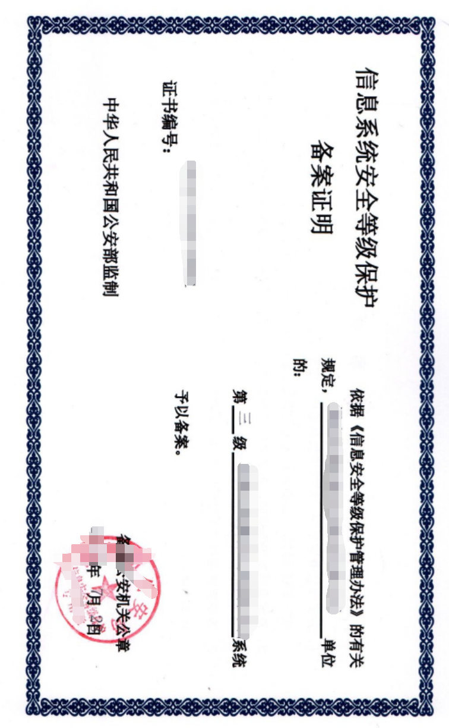

有效等级保护测评报告（参考范例）



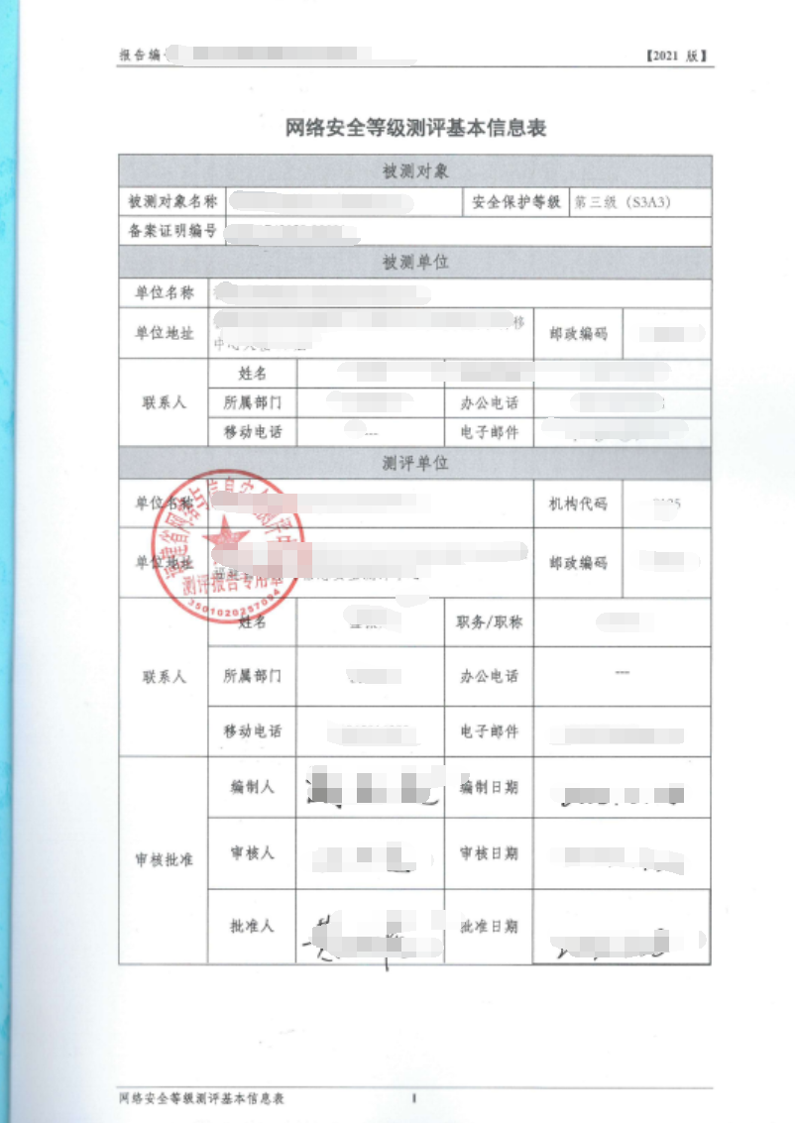

开展线上职业技能培训承诺书

为切实帮助城乡各类有就业要求和培训愿望的劳动者提升职业技能。本单位承诺：

一、严格按人社部门线上培训相关文件要求组织实施线上职业技能培训。

二、按规定的培训课时和内容要求提供线上培训课程，并承诺线上培训课程不侵犯他人知识产权，不涉及政治敏感问题。

三、确保线上培训所有过程、数据及资料真实有效。

四、遵守网络安全相关法律法规，不泄露平台相关数据资料。

五、自觉接受和服从各级人力资源社会保障部门对线上培训工作的指导和监督管理。

如违反上述承诺，所产生的相关责任，本单位自愿承担。

承诺方（培训单位）盖章：

法人代表： 联系电话：

联 系 人： 联系电话：

年 月 日

授权证明书

鉴于合同关系，兹授权 使用我单位自主版权的培训平台： （系统全称+网址） 在福建省开展补贴性职业技能线上培训，有效期为20 年 月 日至20 年 月 日止，并承诺如下：

1. 具有相应技术团队和能力，能确保完成授权培训平台与“福建省补贴性职业培训管理平台”（以下简称“管理平台”）的技术对接工作，接受管理平台的监管，确保培训过程相关数据真实有效。
2. 授权培训平台通过信息安全等级保护三级及以上测评及认证，做好数据安全保密工作。
3. 授权培训平台具备技术能力，确保培训过程不造假。培训平台实行“一人一号”，在同一时间内同一账号仅可在单台设备上完成登录学习，坚决做到防替学、防假学，确保培训的真实性。
4. 定期开展自查，一旦发现问题，立即停止平台培训，并向被授权单位及相关部门汇报。
5. 随时配合被授权单位及各级人社部门开展日常检查、审计核查及技术排查。

授权单位（盖章）：

授权时间：20 年 月 日

附件3

福建省培训单位补贴申请表

|  |  |  |  |
| --- | --- | --- | --- |
| 单 位 |  | 单位地址 |  |
| 法定代表人 |  | 联系人 |  |
| 开户银行 |  | 收款账号 |  |
| 培训业务 |  | 培训时段 |  |
| 培训方案 |  | | |
| 培训方案  关联机构数 |  | 当前  单位编号 |  |
| 培训人数 |  | 补贴人数 |  |
| 补贴标准 |  | 补贴金额  （应发） |  |
| 上浮情况 |  | 补贴金额（实发） |  |
| 本单位申明 | 本单位所提供所有资料是完全真实的，材料中所涉及相关附件全部合法有效，如有虚假、隐瞒、伪造等不实行为，本单位愿意承担一切法律后果。  （盖章）  年 月 日 | | |
| 公共就业服务机构初审意见 | 经初审，□同意 □不同意，给予培训补贴 万元（大写： XXXX）。    （盖章）  年 月 日 | | |
| 人力资源和社会保障局复审意见 | 经复审，□同意 □不同意，给予培训补贴 万元（大写： XXXX）。    （盖章）  年 月 日 | | |

经办人（签字）： 联系电话：

附件4

福建省培训单位补贴人员花名册

|  |  |  |  |  |  |  |  |  |  |  |  |
| --- | --- | --- | --- | --- | --- | --- | --- | --- | --- | --- | --- |
| 序号 | 姓名 | 证件类型 | 证件号 | 手机号 | 比对  结果 | 人员  类型 | 所属  企业 | 补贴  标准 | 上浮  情况 | 应发  金额 | 实发  金额 |
|  |  |  |  |  |  |  |  |  |  |  |  |
|  |  |  |  |  |  |  |  |  |  |  |  |
|  |  |  |  |  |  |  |  |  |  |  |  |

附件5

福建省培训促进就业奖补申请表

|  |  |  |  |
| --- | --- | --- | --- |
| 单 位 |  | 单位地址 |  |
| 法定代表人 |  | 联系人 |  |
| 开户银行 |  | 收款账号 |  |
| 培训业务 |  | 培训时段 |  |
| 培训方案 |  | | |
| 培训人数 |  | 训后就业  人数 |  |
| 补贴标准 |  | 补贴金额  （应发） |  |
| 本单位申明 | 本单位所提供所有资料及相关讯息是完全真实的，材料中所涉及相关附件全部合法有效，如有虚假、隐瞒、伪造等不实行为，本单位愿意承担一切法律后果。  （盖章）  年 月 日 | | |
| 公共就业服务机构初审意见 | 经初审，□同意 □不同意，给予培训促进就业奖补 万元（大写： XXXX）。    （盖章）  年 月 日 | | |
| 人力资源和社会保障局复审意见 | 经复审，□同意 □不同意，给予培训促进就业奖补 万元（大写： XXXX）。    （盖章）  年 月 日 | | |

经办人（签字）： 联系电话：

附件6

福建省培训促进就业奖补人员花名册

|  |  |  |  |  |  |  |  |  |  |
| --- | --- | --- | --- | --- | --- | --- | --- | --- | --- |
| 序号 | 姓名 | 证件类型 | 证件号 | 手机号 | 训后就业比对结果 | 人员类型 | 就业企业 | 补贴标准 | 补贴金额（元） |
|  |  |  |  |  |  |  |  |  |  |
|  |  |  |  |  |  |  |  |  |  |
|  |  |  |  |  |  |  |  |  |  |

附件7

福建省脱贫人员生活费补贴申请表

|  |  |  |  |
| --- | --- | --- | --- |
| 姓 名 |  | 手机号码 |  |
| 证件类型 |  | 证件号码 |  |
| 何时认定为脱贫人员 |  | 认定机构 |  |
| 培训机构  名称 |  | 培训时段 |  |
| 培训方案 |  | | |
| 开户银行 |  | 银行卡号 |  |
| 开户行号 |  | 补贴金额 |  |
| 当前是否享受过生活补贴政策：□是 □否 | | | |
| 同意委托确认书 | 兹委托作为我的合法代理人全权代表我办理申报脱贫人员生活费补贴事宜，对委托人在办理上述事项过程中所签署的有关文件，本人均予以认可，承担相应的法律责任。（若本人申领请划“/”）  委托人（本人签字）：  年 月 日 | | |
| 公共就业服务机构初审意见 | 经核实，该申请人申报情况属实，符合政策规定条件，可享受脱贫人员生活费补贴，给予 元（大写： XXXX）。    （盖章）  年 月 日 | | |

经办人（签字）： 联系电话：

附件8

福建省脱贫人员生活费补贴花名册

|  |  |  |  |  |  |  |  |  |  |
| --- | --- | --- | --- | --- | --- | --- | --- | --- | --- |
| 序号 | 姓名 | 证件类型 | 证件号 | 手机号 | 生活费补贴比对结果 | 何时认定为脱贫人员 | 认定机构 | 补贴标准 | 补贴金额（元） |
|  |  |  |  |  |  |  |  |  |  |
|  |  |  |  |  |  |  |  |  |  |
|  |  |  |  |  |  |  |  |  |  |

附件9

福建省职业技能提升补贴申请表

|  |  |  |  |
| --- | --- | --- | --- |
| 姓名 |  | 手机号 |  |
| 证件号码 |  | 证件类型 |  |
| 证书类型 |  | 证书工种 |  |
| 证书编号 |  | 证书等级 |  |
| 发证日期 |  | 鉴定机构 |  |
| 补贴标准 |  | 人员类型 |  |
| 是否紧缺工种 |  | 是否可上浮人员类型 |  |
| 补贴金额 |  | 上浮情况 |  |
| 开户行名称 |  | 银行账号 |  |
| 应发 |  | 实发 |  |
| 承诺书 | 本人郑重承诺在职业培训补贴申请过程中所提供的材料真实有效，如有虚假本人将不得享受相关职业培训补贴，并承担相应法律责任。  承诺人（本人签字）：  时间： | | |
|  | |  | |

注：持证银行账户信息，由申请人自行填写其本人开立的银行账户信息，不得涂改。

附件10

福建省培训单位补贴初审报告

（初审报告编码）

__________________：

_____________至_____________，有_____家培训机构开展_____________（培训品类）培训,合计 ____个班（用券培训）____人，现收到______家培训机构培训补贴申请，根据福建省补贴性职业培训管理平台比对结果及线下审核情况，拟享受补助人数____人， 计划使用___________进行资金补助，合计共________万元，现提交复审。

初审单位（盖章）：

日期：

附件11

福建省培训促进就业奖补初审报告

（初审报告编码）

__________________：

_____________至_____________，有____家培训机构开展_____________（培训品类）培训，合计 ____个班（用券培训）____人，现收到______家培训机构培训促进就业奖补申请，根据福建省补贴性职业培训管理平台比对结果及线下审核情况，拟享受补助人数____人， 计划使用___________进行资金补助，合计共________万元，现提交复审。

初审单位（盖章）：

日期：

附件12

福建省脱贫人员生活费补贴初审报告

（初审报告编码）

__________________：

_____________至_____________，有____家培训机构开展_____________（培训品类）培训，合计 ____个班（用券培训）____人，现收到______家培训机构脱贫人员生活费补贴申请，根据福建省补贴性职业培训管理平台比对结果及线下审核情况，拟享受补助人数____人， 计划使用___________进行资金补助，合计共________万元，现提交复审。

初审单位（盖章）：

日期：

附件13

福建省职业技能提升补贴初审报告

（初审报告编码）

__________________：

_____________至_____________，共收到____人培训补贴申请 。其中：专项职业能力证书 ____人；职业资格证书或职业技能等级证书初级工（五级）____人、中级工（四级） ____人，高级工（三级）____人，技师（二级）____人，高级技师（一级）____人，根据福建省补贴性职业培训管理平台比对结果及线下审核情况， 拟享受补助人数____人， 计划使用___________进行资金补助，其中提升行动专账资金共____万元，就业补助资金共____万元，合计共________万元，现提交复审。

初审单位（盖章）：

日期：

附件14

福建省职业技能评价补贴个人申请表

|  |  |  |  |  |  |
| --- | --- | --- | --- | --- | --- |
| 姓名 |  | 性别 | |  |  |
| 身份证号 |  | 出生日期 | |  |
| 报考职业 |  | 报考级别 | |  |
| 证书类型 | 职业资格证书 职业技能等级证书 专项证书 | | | | |
| 证书编码 |  | | 手机号码 |  | |
| 个人状态 | 求职（ ） 失业（ ） 就业（ ） 在校生（ ） | | | | |
| 开户银行 |  | | 银行账号 |  | |
| 同意委托确认书 | 兹委托作为我的合法代理人全权代表我办理申报职业技能评价补贴事宜，对委托人在办理上述事项过程中所签署的有关文件，本人均予以认可，承担相应的法律责任。（若本人申领请划“/”）  委托人（本人签字）：  年 月 日 | | | | |
| 承诺书 | 本人承诺在职业技能评价补贴申请过程中所提供的材料真实，如有虚假本人将不得申请职业技能评价补贴，并承担相应法律责任。  承诺人（本人签字）：  年 月 日 | | | | |

附件15

福建省职业技能评价补贴申请人员名册

培训机构（评价机构）： 年 月 日

|  |  |  |  |  |  |  |  |  |  |  |  |
| --- | --- | --- | --- | --- | --- | --- | --- | --- | --- | --- | --- |
| 序号 | 证书编号 | 身份证号 | 姓名 | 身份类型 | 证书类型 | 职业 | 等级 | 发证机构 | 开户银行 | 银行帐号 | 备注 |
|  |  |  |  |  |  |  |  |  |  |  |  |
|  |  |  |  |  |  |  |  |  |  |  |  |
|  |  |  |  |  |  |  |  |  |  |  |  |
|  |  |  |  |  |  |  |  |  |  |  |  |
|  |  |  |  |  |  |  |  |  |  |  |  |
|  |  |  |  |  |  |  |  |  |  |  |  |
|  |  |  |  |  |  |  |  |  |  |  |  |

填表说明：1.证书类型填写职业资格证书、职业技能等级证书、专项职业能力证书；

2.证书类型为专项职业能力证书的，等级填“无”

3.身份类型填：劳动者、在校生

附件16

福建省职业技能评价补贴初审报告

________人力资源和社会保障局：

______年____月____日至____年____月____日，我处收到职业技能评价补贴申请______人，经福建省职业技能培训管理信息系统审核通过______人，其中：院校学生______人，社会考生______人，总计拟补贴金额______万元，现提交复审。

初审单位 (盖章)

年 月 日

附件17

福建省职业技能评价补贴人员信息表

填报单位： 年 月 日

|  |  |  |  |  |  |  |  |  |  |  |  |  |  |
| --- | --- | --- | --- | --- | --- | --- | --- | --- | --- | --- | --- | --- | --- |
| 序号 | 证书编号 | 身份证号 | 姓名 | 身份类型 | 证书类型 | 职业 | 等级 | 补贴金额 | 申报机构 | 发证机构 | 开户银行 | 银行帐号 | 备注 |
|  |  |  |  |  |  |  |  |  |  |  |  |  |  |
|  |  |  |  |  |  |  |  |  |  |  |  |  |  |
|  |  |  |  |  |  |  |  |  |  |  |  |  |  |
|  |  |  |  |  |  |  |  |  |  |  |  |  |  |
|  |  |  |  |  |  |  |  |  |  |  |  |  |  |
|  |  |  |  |  |  |  |  |  |  |  |  |  |  |
|  |  |  |  |  |  |  |  |  |  |  |  |  |  |